Раннее бронирование !!!
Экскурсионно - автобусный тур в Грузию с отдыхом на море в Кобулети

ВАШИ ТАЙНЫЕ МЕЧТЫ О ГРУЗИИ
( 16 дней, 9 ночей на море, 2 ночных переезда)

МАРШРУТ №1 в отель «ТЕТРИ ЕТЛИ» **( TETRI ETLI )

Выезд из Минска, Бобруйска, Жлобина, Гомеля
(Брянск,Орел,Воронеж,Ростов на Дону,Тбилиси, Кобулети )
Программа тура:
1 день . Отправление из Минска во второй половине дня (15.30– 16:00), транзит по территории Беларуси и России, ночной переезд.
2 день. Прибытие в Ростов-на-Дону. Размещение в отеле. Отдых. Раннее выселение.
3 день. Завтрак. Ранний выезд из отеля. Транзит по территории России. Пересечение российско-грузинской границы, по которой мы проезжаем Мцхета (древнюю столицу Грузии), храм-монастырь Джвари (конец VI — начало VII вв.),а также Крестовый перевал ,который является высшей точкой Военно-Грузинской дороги ( 2395 метров над уровнем моря).
Прибытие в Тбилиси после обеда , размещение в отеле. Ужин «Грузинская ночь» в ресторане
(доп. плата 20$). Вас ожидает изобилие грузинских блюд, грузинские вина Ночлег в городе Тбилиси.
4 день . Завтрак в отеле. Освобождение номеров.
Обзорно- пешеходная экскурсия по чарующему городу Тбилиси : Кафедральный собор «Самеба» («Святая Троица» символ грузинского возрождения, единства и бессмертия) ;Крепость «Нарикала»; Архитектурный шедевр Мост Мира и парк Рике ; Храм Сиони ( знаменит своими чудотворными иконами).
После экскурсии отправление в Кобулети.
Прибытие в Кобулети в послеобеденное время. Размещение в номерах. Ужин. Ночлег в отеле .
5 – 12день. Отдых на море. Завтрак, обед, ужин.
Проживание в отелях « ТЕТРИ ЕТЛИ» (TETRI ETLI), "SHINE" (ШАИН)
13 день. Отдых на море. Завтрак. Выселение из номеров до 12:00. Обед. После обеда выезд..Транзит по территории Грузии .Прохождение Российско - Грузинской границы.
14 день. Транзит по территории России. Прибытие в Ростов-на-Дону. Ночлег в отеле.
15 день. Завтрак в отеле. Освобождение номеров. Отправление в Минск. Ночной переезд
16 день. Прибытие в Минск ранним утром
ОТЕЛЬ " ТЕТРИ ЕТЛИ" **
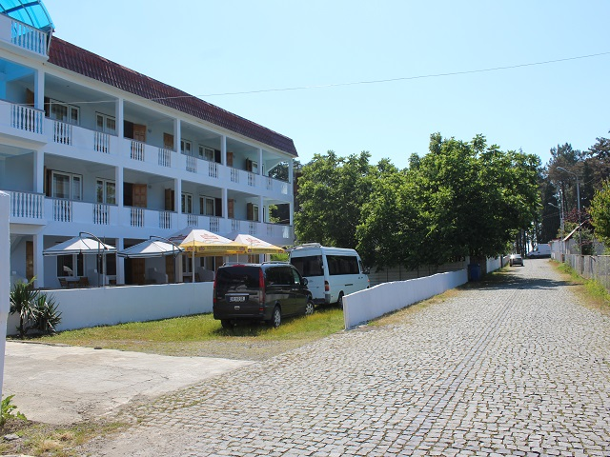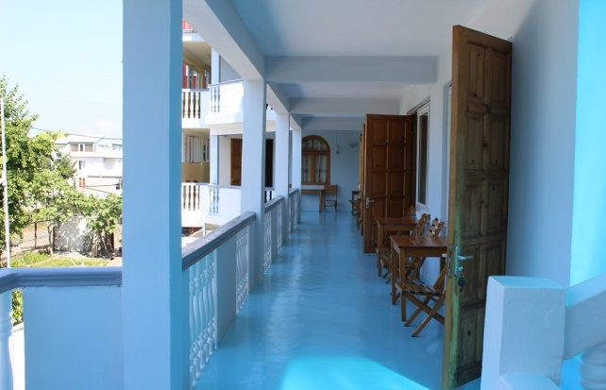
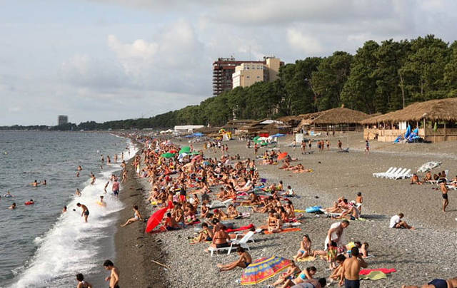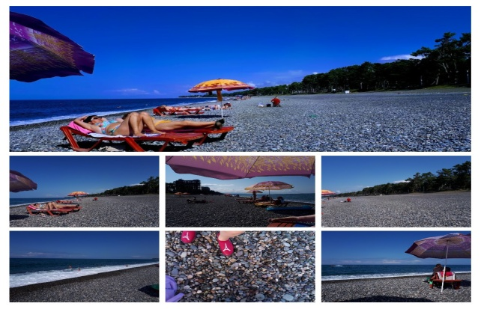
Отель Tetri Etli**находится в Кобулети, всего в 150 метрах от пляжа на побережье Черного моря и в 4 х км от центра города. 3х этажное здание. В отеле 33 номера.Удобное расположение .
Во всех номерах кондиционер, мини - холодильник ,телевизор с русскими каналами,собственная ванная комната с душем.
Номера : 2х ,3х местные и апартаменты на 3 и 4 человека( Семейные номера)
- уборка в номерах по требованию.
На территории отеля Tetri Etli работает мини-маркет и кафе,
Прогулка до природного заповедника Кобулети займет 5 минут.
Расстояние до железнодорожного и автобусного вокзалов Кобулети составляет 5 км,
а до аэропорта Батуми - 37 км.
Бесплатно! Wi-Fi предоставляется на территории всего отеля бесплатно.
ЭКСКУРСИИ ПО ЖЕЛАНИЮ
1. Батуми дневной - 12 лари--5$, (по желанию канатка -15 лари) Бату́ми — город и порт в Грузии, на побережье Чёрного моря, столица Аджарии и главный туристический центр современной Грузии. Батуми — единственный морской курорт в Грузии, который можно назвать современным городом. Все же Сарпи, Кобулети, Уреки, Чакви и Григолети — это скорее поселки, которые подходят больше для неспешного отдыха или лечения.Сегодня Батуми – крупный туристический центр с множеством фешенебельных отелей и ресторанов, развитой инфраструктурой, сохранивший неповторимый кавказский менталитет, дышащий любовью и гостеприимством.
2. Батуми ночной - 12 лари -5$ (катер -10 лари по желанию) Когда подсветка вспыхивает, город преображается. В Батуми подсветка устроена кажется везде — лавочки на бульваре, пальмы, здания, фонтаны… Смотрится все это буйство красок действительно шикарно.
3. Пещера Прометея - 27 лари -11 $, 20 лари лодка г. Кутаиси - столицу Королевства Колхиды. Вы посетите действующий монастырь 12-го века - Гелати, где покоятся 23 грузинских царя и 8 святых, действующий мужской монастырь 7-го века - Моцамета, пещеру Прометея, которая состоит из 7 больших залов и длина которого 1700 метров. Пещера освещается очень красиво, разноцветными огнями.)
4. Каньон Окаце возле Кутаиси - 40лари - 16 $ Каньон Окаце — популярная достопримечательность в 50 км от Кутаиси. Уникальность его в том, что здесь можно смотреть на каньон сверху вниз, а не снизу вверх, как это обычно бывает. Если на улице дождь, снег или туман, то каньон закрывают из-за опасности обвалов и скользких тропинок.
5. Водопад Махунцети и арочный мост царицы Тамары с дегустацией вина -22 лари-9$
Высота водопада — 30 метров. Говорят, что это самый высокий водопад в Аджарии. Изюминкой моста является отсутствие опор и каких-либо поручней. Поэтому, часто людям, которые боятсявысоты, переходить мост некомфортно, а у некоторых даже появляется тахикардия и головокружение.
6. Ресторан Qebuli-Kobuleti в горах – 25 лари- 10$
Приятно пообедать на свежем воздухе, под звук журчания реки, а не шума с дороги и громкой музыки. Форель с орехами и на углях и хачапури. На территории есть бассейн с рыбой, которую вам предложат поймать.
7 .Уреки - 7 лари - 3$
Целебные свойсва пляжей Уреки: Черные пески имеют большое содержание магнетита, и соответсвенно на пляжах наличисвует природное магнитное поле низкой интенсивности. Оздоровительные свойства магнитного поля известны с незапамятных времен, а в современной медицине подобное лечение называтся магнитотерапия.

Цены на все туры указаны в качестве ознакомления в долларах

Раннее бронирование до 28.02.2018 !!!!

-20 $ ,дети -10 $ (отнимаем от стоимости тура)
Даты заезда | Отель «ТЕТРИ ЕТЛИ»**  150м от моря
 | Основная  стоимость $ | Дети от 5 до 10 лет c 2–мя взрослыми $
01.06- 16.06.18 | 270 | 200
06.06 - 21.06.18
10.06- 04.07.18 | 290 | 200
15.06- 30.06.18
19.06-04.07.18 | 310 | 210
24.06-09.07.18
28.06-13.07.18 | 330 | 230
03.07-18.07.18
07.07-22.07.18 | 330 | 230
12.07-27.07.18
16.07-31.07.18 | 330 | 230
21.07-05.08.18
25.07-09.08.18 | 350 | 250
30.07-14.08.18
03.08-18.08.18 | 360 | 260
08.08-23.08.18
12.08-27.08.18 | 360 | 260
17.08-01.09.18
21.08-05.09.18 | 355 | 250
26.08-10.09.18
30.08-14.09.18 | 320 | 220
04.09-19.09.18
08.09-23.09.18 | 310 | 210
13.09-28.09.18
17.09-02.10.18 | 270 | 200

В стоимость входит :
проезд автобусом туристического класса ;
услуги сопровождающего группу;
2 -транзитных ночлега на территории России;
1 -транзитный ночлег в районе г.Тбилиси;
3- завтрака в транзитных отелях
обзорная экскурсия по г.Тбилиси;
9 ночей на море в Кобулети в отеле « ТЕТРИ ЕТЛИ» ,
ПИТАНИЕ: Завтрак, обед , ужин (с добавкой)

Дополнительно оплачивается:
Тур можно оплатить в 3 этапа :
1. Этап-40 BYN - туристическая услуга
2. Этап-100 BYN- транспортная услуга (за месяц до выезда)
3. Этап - сумма (в долларах) в таблице оплачивается принимающей стороне
за пределами территории РБ представителю отеля
медицинская страховка – 6,16 долларов США в бел.руб. по курсу НБРБ на день оплаты;
экскурсии по желанию
личные расходы
Туроператор не несет ответственность: за задержки, связанные с дорожной обстановкой, пробками на дорогах и время, потраченное на прохождение границы
Внимание: в программе тура могут быть изменения: порядок экскурсий может быть изменен по времени и датам проведения в зависимости от времени работы экскурсионных объектов на маршруте следован

